Новости
СИГНАЛИЗАЦИОННОЕ СООБЩЕНИЕ РОССЕЛЬХОЗЦЕНТРА № 4 от 12 мая 2020
МИНИСТЕРСТВО СЕЛЬСКОГО ХОЗЯЙСТВА РОССИЙСКОЙ ФЕДЕРАЦИИ
ФГБУ «Россельхозцентр»
Филиал ФГБУ «Россельхозцентр» по Саратовской области
Б-Карабулакского района
СИГНАЛИЗАЦИОННОЕ СООБЩЕНИЕ РОССЕЛЬХОЗЦЕНТРА
№ 4 от 12 мая 2020
По клопу-черепашке
Уважаемые сельхозтоваропроизводители!
Отдел защиты растений филиала ФГБУ «Россельхозцентр» по Саратовской области сообщает, что на посевах озимых зерновых культур отмечается вредоносность имаго клопа-черепашки.
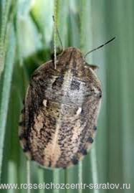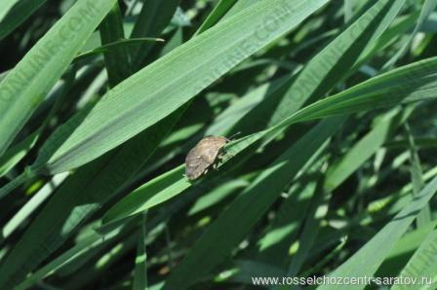
Рекомендуем сельхозтоваропроизводителям усилить контроль за состоянием посевов, при численности 1-2 клопа на 1 кв. м провести защитные мероприятия.
Применение пестицидов и агрохимикатов в сельскохозяйственном производстве проводится только после предварительного обследования сельскохозяйственных угодий в соответствии с гигиеническими требованиями СанПиН 1.2.2584-10 п. 2.19. Инсектициды применять согласно Государственному каталогу пестицидов и агрохимикатов разрешенных к применению на территории Российской Федерации.
По вопросам проведения обследований, обработок, консультаций в области защиты растений обращайтесь в филиал ФГБУ Россельхозцентр. Контакты: 7-18-88.
По хлебной блошке
Уважаемые сельхозтоваропроизводители !

Отделом защиты растений филиала ФГБУ «Россельхозцентр» по Саратовской области при проведении фитосанитарного мониторинга на всходах яровых зерновых культур отмечено увеличение численности и вредоносности хлебных блошек. В условиях повышения температурного режима вредоносность увеличится.

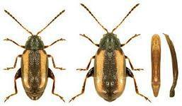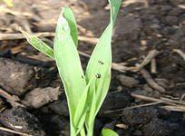

Рекомендуем сельхозтоваропроизводителям усилить контроль за состоянием посевов, при численности 30-40 жуков на 1 кв. м, провести защитные мероприятия.

Применение пестицидов и агрохимикатов в сельскохозяйственном производстве проводится только после предварительного обследования сельскохозяйственных угодий в соответствии с гигиеническими требованиями СанПиН 1.2.2584-10 п. 2.19. Инсектициды применять согласно Государственному каталогу пестицидов и агрохимикатов разрешенных к применению на территории Российской Федерации.
По вопросам проведения обследований, обработок, консультаций в области защиты растений обращайтесь в филиал ФГБУ Россельхозцентр. Контакты: 7-18-88

